Können Pflanzen ohne Erde wachsen?
Ein Schülerversuch für die Jahrgangsstufe 5/6 zur vergleichenden Kultivierung von Mais in Erde und in einem hydroponischen System
H. Hardt^{1,2,3}, I. Heil^{2, 3}, J. T. van Dongen¹, J. Bohrmann², R. Schmidt¹
RWTH Aachen, ¹Institut für Biologie I, Botanik/Molekulare Genetik, ²Institut für Biologie II, Zoologie und Humanbiologie, ³Didaktik der Biologie und Chemie

Zusatzmaterial

Abbildungen (Artikel und Arbeitsmaterial)

Abb. 1: Kultivierung von Maiskeimlingen in Erde (links) und hydroponisch in Wasser (rechts). Die Sprossbildung zeigt, dass bei beiden Ansätzen Wachstum stattgefunden hat. Fotos: Hanna Hardt.
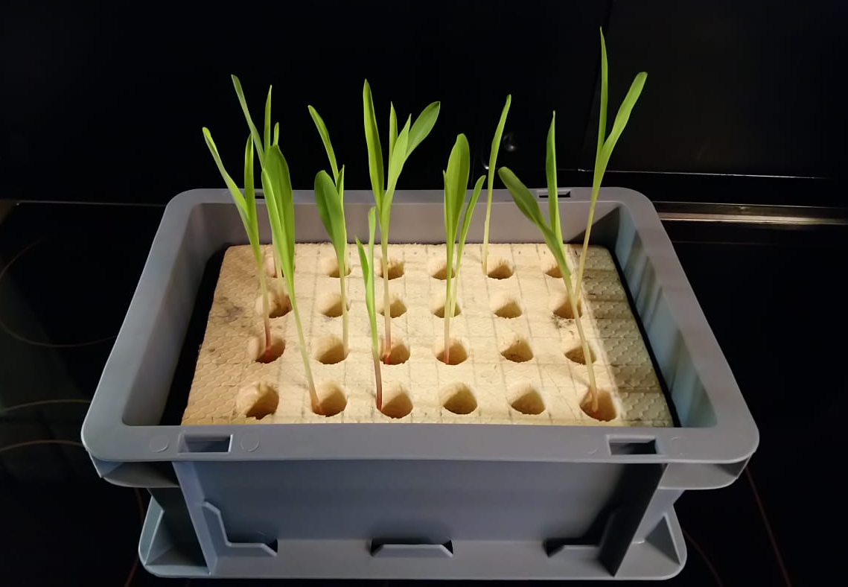
Abb. 3: Großes hydroponisches System für die Kultivierung von Mais im Schülerversuch. Foto: Hanna Hardt.
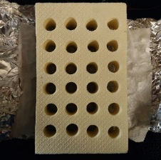
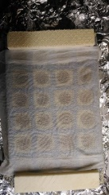
Anleitung: Tag 1, Team B. Fotos: Hanna Hardt.
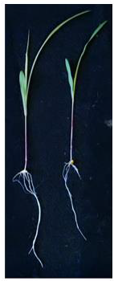

Zwei Keimlinge von Zea mays mit Wurzel und Spross. Wenn ein Samen keimt, bildet sich zuerst eine Wurzel. Diese Keimungsphase dauert bei Mais etwa drei Tage. Erst danach beginnt die Wachstumsphase: Es entwickelt sich ein Spross. Nach acht Tagen ist der Spross gut zu sehen. Die Ausbildung eines Sprosses ist das Kriterium dafür, ob eine Pflanze gewachsen ist. Foto: Hanna Hardt.

Abb. 2: Schematischer Überblick zum Schülerversuch zur vergleichenden Kultivierung von Maispflanzen in Erde und in einem hydroponischen System. [8] Angegeben sind die an den einzelnen Versuchstagen zu vollziehenden Arbeitsschritte; weitere Arbeitsschritte zwischen den Stunden (wie etwa regelmäßiges Gießen) sind bei diesem Versuch nicht erforderlich; für die Arbeitsschritte im Einzelnen s. Anleitung im Arbeitsmaterial. RT: Raumtemperatur.

Aussaat, Auswertung, Erde, Keimlinge (2x), Keimung, mit (2x), ohne, Samen, Spross (2x), Überführung, und, Wachstum, Wasseroberfläche

Kästen und Tabellen

Die Geschwister Kim und Leylan haben zwei Kaninchen. Sie haben gelesen, dass Kaninchen gerne Mais fressen. Diesen möchten sie selbst für die Kaninchen anbauen. Sie haben Maissamen gekauft und möchten die Maispflanzen nun in der Küche kultivieren.
Als sie wieder zu Hause sind, sagt Leylan: „Wir haben vergessen, Erde zu kaufen.“
„Oh nein!“, sagt Kim, „dann können wir den Mais ja heute gar nicht aussäen, oder? Wir wollten doch jetzt anfangen!“
„Vielleicht wachsen Maispflanzen auch ohne Erde?“, überlegt Leylan.
„Versuchen wir es!“ meint Kim. “Fifty-fifty, dass das möglich ist!”
“Aber wenn nicht, müssen wir in ein paar Tagen von vorn anfangen,” gibt Kim zu bedenken, “vielleicht sollten wir doch nochmal los, um Erde zu besorgen?”

Überprüft in einem Kultivierungsexperiment, wie die beiden Geschwister sich entscheiden sollten.

Kasten 1: Einstieg zur Problematisierung und Hinführung. Experiment zur vergleichenden Kultivierung von Mais in Erde und in einem hydroponischen System ohne Erde.
Beschreibt die ermittelten Ergebnisse. Orientiert euch an folgenden Leitfragen: Wie viele Sprosse und Samen lagen bei dem Ansatz mit und bei dem Ansatz ohne Erde jeweils insgesamt vor? Was waren bei den einzelnen Ansätzen jeweils die größten und was die kleinsten Werte? Gab es Einzelergebnisse, die stark von den anderen Einzelergebnissen nach unten oder oben abwichen?
Vergleicht die Ergebnisse der beiden Ansätze. Gebt dazu jeweils an, ob die meisten Pflanzen einen Spross entwickelt hatten und ob sich die Gesamtanzahl der Sprosse bei den beiden Ansätzen unterschied.
Erläutert die Ergebnisse bezüglich der zu Beginn des Versuchs aufgestellten Fragestellung und überprüft, ob bzw. welche eurer Hypothesen zutrifft. Schlüsselbegriffe: Fragestellung, Hypothese, Erde, ohne Erde, wachsen.
Kasten 2: Beispiele für Leitfragen und Hilfen für die Erstellung des Textes zum Protokollteil “Ergebnisse und Auswertung”.

Tab. 1: Eigene Ergebnisse aus einem Probelauf zum Kultivierungsexperiment.
Anzahl der Maispflanzen mit Spross bei Kultivierung der Keimlinge ...
 | ... mit Erde (Team A) | ... ohne Erde (Team B)
Gruppe 1 | 10 von 12 | 9 von 12
Gruppe 2 | 12 von 12 | 10 von 12
Gruppe 3 | 11 von 12 | 11 von 12
Gruppe 4 | 11 von 12 | 9 von 12
Gruppe 5 | 10 von 12 | 12 von 12
Gruppe 6 | 9 von 12 | 10 von 12
a) Anzahl der Maispflanzen mit Spross insgesamt | 63 von 72 | 61 von 72
b) Anteil der Maispflanzen mit Spross an der Gesamtzahl der Keimlinge | 87,5 % | 84,7 %
c) Durchschnittliche Anzahl der Maispflanzen mit Spross pro Ansatz | 10,5 von 12 | 10,2 von 12

